**Relatório de Teste**

**Seção:** EncPorta - Encaminhar portaria para ciência

1. **Especificação dos Cenários**

**Cenários Válidos:**

1. Executa o caso de uso utilizando como entrada uma portaria válida a partir de seu id, a portaria possui o status “ativa”, possui uma unidade expedidora e todos os e-mail válidos.
2. Executa o caso de uso utilizando como entrada uma portaria válida a partir de seu id, a portaria possui o status “ativa”, possui uma unidade expedidora e possui e-mail que não são válidos.
3. Executa o caso de uso utilizando como entrada uma portaria válida a partir de seu id, a portaria possui o status “cancelada”, possui uma unidade expedidora e todos os e-mail válidos.
4. Executa o caso de uso utilizando como entrada uma portaria válida a partir de seu id, a portaria possui o status “cancelada”, possui uma unidade expedidora e alguns e-mail que não são válidos.

**Cenários de Exceção:**

1. Executa o caso de uso utilizando como entrada uma portaria inválida a partir de seu id, a portaria possui o status “expirada”, possui uma unidade expedidora e todos os e-mail válidos.
2. Executa o caso de uso utilizando como entrada uma portaria válida a partir de seu id, a portaria possui o status “proposta”, possui uma unidade expedidora e todos os e-mail válidos
3. Executa o caso de uso utilizando como entrada uma portaria válida a partir de seu id, a portaria possui o status “proposta”, possui uma unidade expedidora e com e-mail inválidos.
4. Identificador (id) de uma portaria que não existe na base de dados.
5. **Resultados:**

**Cenários Válidos:**

|  |  |  |  |
| --- | --- | --- | --- |
| **Cenário** | **Parâmetro de Entrada** | **Resultado Esperado** | **Status** |
| 1 | Objeto da instância da portaria com status “ativa” e e-mail válidos | Encaminhamento do e-mail sobre a ciência da portaria. | Sucesso |
| 2 | Objeto da instância da portaria com status “ativa” e e-mail inválidos | Encaminhamento do e-mail sobre a ciência da portaria. | Sucesso |
| 3 | Objeto da instância da portaria com status “cancelado” e e-mail válidos | Encaminhamento do e-mail sobre a ciência da portaria. | Sucesso |
| 4 | Objeto da instância da portaria com status “cancelado” e e-mail inválidos | Encaminhamento do e-mail sobre a ciência da portaria. | Sucesso |

01 - Tabela de Resultado dos Testes dos Cenários Válidos

**Cenários de Exceção:**

|  |  |  |  |
| --- | --- | --- | --- |
| **Cenário** | **Parâmetro de Entrada** | **Resultado Esperado** | **Status** |
| 1 | Objeto da instância da portaria com status “expirada” e e-mail válidos | Não envia e-mail sobre a ciência da portaria. | Sucesso |
| 2 | Objeto da instância da portaria com status “proposta” e e-mail válidos | Não envia e-mail sobre a ciência da portaria. | Sucesso |
| 3 | Objeto da instância da portaria com status “proposta” e e-mail inválidos | Não envia e-mail sobre a ciência da portaria. | Sucesso |
| 4 | Objeto da instância da portaria que não existe no banco de dados.. | Não envia e-mail sobre a ciência da portaria. | Sucesso |

02 - Tabela de Resultado dos Testes dos Cenários de Exceção

1. **Evidências:**

As evidências foram adicionadas e podem ser acessadas [aqui](https://drive.google.com/drive/folders/1eacbjuIzpb9_DdhGc_aKFtnI57SmtvUP).

**Massa de Dados:**

Após a execução dos teste os dados da tabela não foram alterados, pois o caso de uso é apenas informativo, ou seja, não faz alterações no banco.

**Vídeo:**

A execução dos testes foi gravada em vídeo e adicionada na pasta referente à esta seção de caso de uso, com a nomenclatura [ConPorta022018-EviTeste-EncPorta](https://drive.google.com/open?id=1ZMXJkLb5oBgxSK00smji01tRsVEKlTXO).

**Imagem:**

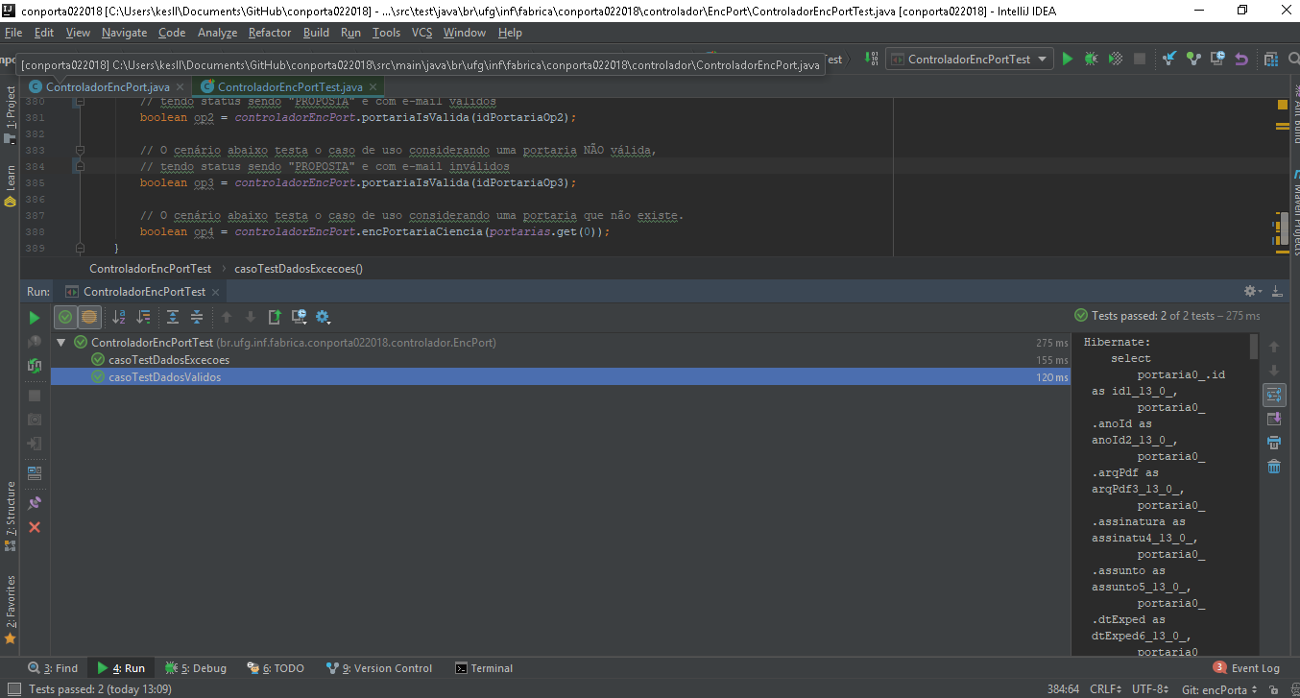

03 - Imagem do Resultado da Execução dos Testes